Advanced Software Engineering WS 2014/15

Task 1: Modelling

Task-ID: MOD

Group: 3

Dieses Dokument enthält die Abbildung des Modells und eine Beschreibung inklusive meiner getroffenen Annahmen.

Task 1:

Abbildung des Netflix-Systems:

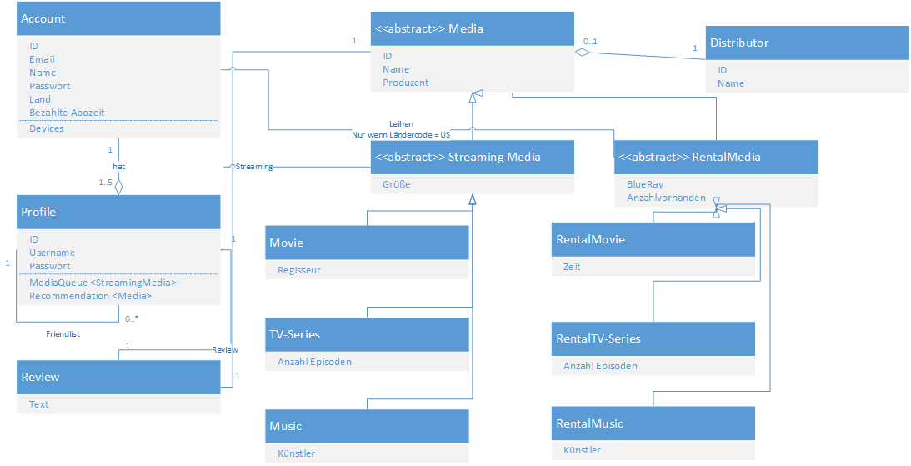

Ein Account muss mindestens ein Profil haben. Im Account werden ID, Zugangsdaten, Devices und die Abozeit gespeichert, welche standardmäßig auf 30 Tage gesetzt ist. Die Beziehung zu Profile wird mit einem Array, welche auf 5 Einträge beschränkt ist, realisiert. Die Medienqueue der Favoriten und Empfehlungen werden in einer ArrayList gespeichert und könnten einfach im Profil angezeigt werden. Weitere Information halte ich nicht für sinnvoll. Ein Review hingegen wird mit einer eigenen Klasse dargestellt, die zwischen Profile und Medien hängt und einen Text besitzt.

Alle Medien haben einen Distributor-Beziehung. Man könnte einen Distributor für Eigenproduktion anlegen und dies darzustellen. Medien teilt sich in StreamingMedia und RentalMedia auf, weil es unterschiedlichen Inhalt hat. Diese drei Klassen sind alle abstrakt und haben keine Instanzen. Streaming- und RentalMedia haben jeweils drei Unterklassen Movie, TV-Series und Music. Unterklassen von StreamingMedia können von Profilen online abgerufen werden und RentalMedia können von Accounts in den USA bestellt werden.

Die Umsetzung wurde mit jTable realisiert. Es wurde beispielhaft Daten angelegt, welche bearbeitet werden können, Weitere hinzugefügt und Bestehende gelöscht werden können.

Für Accounts, Profile und Medien wurde ein Abstraktes Modell erstellt, welches für das jTable benötigt wird.

Der technische Teil des Streaming Service muss technisch realisiert werden, da die Verbindung die Codierung und Bitrate immer abhängig von der Verbindung ist.

Quelle für die Implementierungen jTable:

http://docs.oracle.com/javase/tutorial/uiswing/components/table.html

http://tips4java.wordpress.com/2008/11/21/row-table-model/

http://www.stackoverflow.com (für diverse Fixes)